עבודה מעשית גרפים

1. דוגמא שנוכל לקחת מהחיים היא רשת תקשורת, נרצה שכל נקודות קצה יהיו מקושרות אחת לשנייה. חסם זה יהיה שימושי מאחר והוא יארגן לנו עץ שבטוח יקשר בין כל נקודות הקצה.
2. תכונה ראשונה: 1 רגולרי. נניח שנקבל גרף בעל 3 קדקודים, בהתחלה נחבר בין שני קדקודים, כאשר נחבר את הקדקוד השלישי ייוצר מצב שאחד מהקדקודים יהיה 2 רגולרי. ולכן במצב זה התוכנית תתקע בלולאה מאחר ואף פעם לא נקבל גרף עם אחד רגולרי.

תכונה שניה: נניח נרצה שיחזיר עץ. בכדי לקבל עץ עלינו לדרוש כי יהיו n-1 צלעות ושלא יהיו מעגלים. מאחר והוספת צלע מתבצעת באופן אקראי לא נוכל להבטיח כי לא ייוצר מעגל ונתקע בתוך הלולאה.

1. T1 יקרה לפניי T2. נניח בשלילה כי T2 יקרה לפני T1, כלומר הגרף יהיה קשיר והתכונה T1 לא מתקיימת, כלומר לכל צומת בגרף דרגה קטנה מ1, d(v)<1. לכן יש לנו צמתים עם דרגה 0, אבל זה מתנגש לנו עם התכונה שהגרף קשיר, לכן סתירה.
2. ההבדל בין T1 ל T2 הוא מינורי ולא יהיה הבדל משמעותי בניהם. מאחר והחסם העליון של שתי התכונות זהה והחסם התחתון שלהם יש שוני אבל הוא מינורי. נוכל לחשב באופן הבא: חסם תחתון של תכונה ראשונה יהיה n/2 (הסבר בסעיף הבאה) וחסם תחתון של התכונה השנייה יהיה n-1. חסם זה מתקבל מאחר ואם נרצה שהגרף יהיה קשיר עלינו במינימום נדרוש שנקבל עץ מלא, כלומר עץ עם n-1 קשתות.

לכן ההפרש בניהם יהיה יכול להיות במינימום 1 והערך המקסימלי n/2 (ערך עליון).

1. החסם התחתון הוא n/2 (ערך עליון), כלומר זמן מציאת זיווג בגרף. נניח בשלילה שלא, כלומר החסם קטן מ n/2 (ערך עליון) נניח (n/2)-1 כך שלפי הגדרה הזמן שווה לכמות הצלעות כלומר (n/2)-1 |E|<=. נשתמש בנוסחה |E| = sum(deg(Vi))/2, מאחר והדרגה המינימאלית של כל קדקוד היא 1 אזי sum(deg(Vi)) = |V| ולכן קיבלנו כי |E|>=|V|/2 בסתירה להנחה כי (n/2)-1 |E|<=.

6.7.8 מצורף בקובץ Matlab.

30 איטרציות

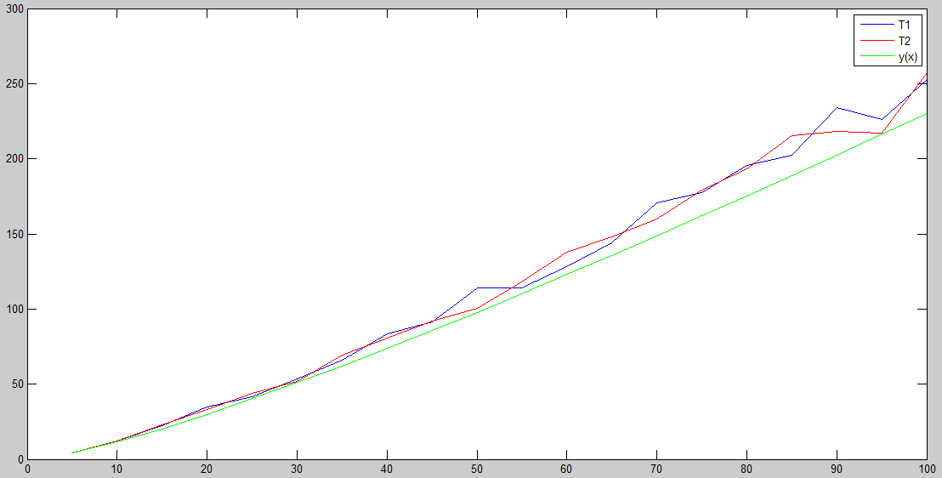

1000 איטרציות

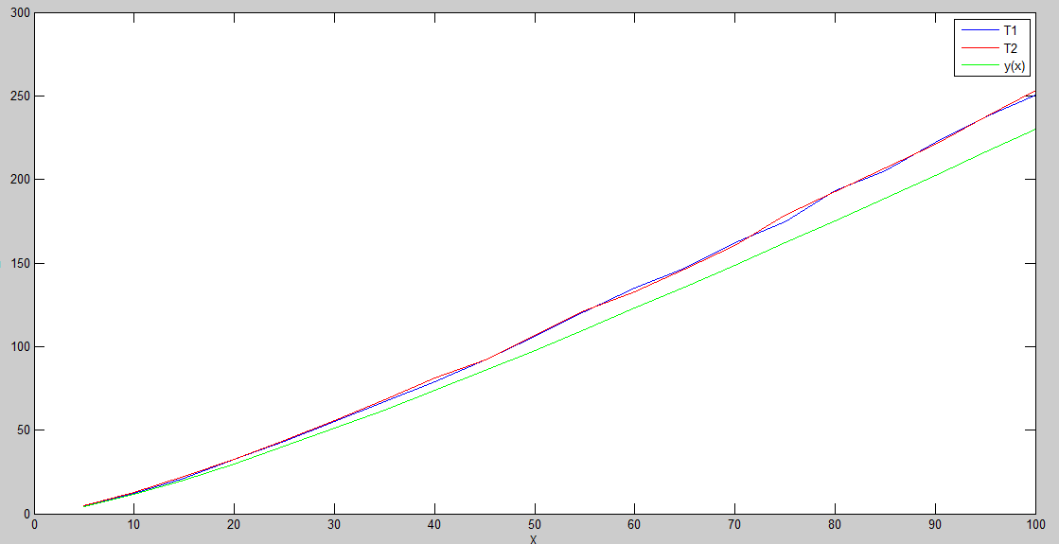

2. ניתן לראות כי בממוצע הזמן הדרוש ליצירת T1 קטן יותר מיצירת T2, אבל הבדלים הנ"ל מאוד קטנים וכאשר נסתכל על כמות איטרציות גדולה אזי ההבדל בניהם מינורי.
3. ההבדלים הנ"ל נוצרים מאחר וכאשר אנחנו יוצרים גרף בתנאי T1, יש סיכוי גדול יותר שהוא ייוצר לעומת T2. זאת מכיוון שבשביל שתנאי T2 יתקיים, בוודאות יתקיים לנו תנאי T1, אך אם נדרוש כי תנאי T1 יתקיים לא חייב להתקיים תנאי T2 (כגון גרף דו צדדי, נקבל כי תנאי T1 יתקיים לפני T2). אם היינו מבצעים את הניסוי על אותו גרף היינו מקבלים כי T1 מתקיים לפניי T2.
4. בשאלה 4 אמרנו כי לא יהיה הבדל ניקר בניהם וכך קיבלנו לפי הניסוי כך שהחסם של שניהם הוא O(v).
5. לאחר חישוב של ממוצע מספר הדרגות של T1 לאחר 1000 איטרציות קיבלתי כ 4.20, וממוצע של T2 לאחר 1000 איטרציות קיבלתי כ 4.2391. ניתן להבין זאת עקב כך שתכונה T1 תתקיים לפניי תכונה T2. כאשר מקטינים את כמות האיטרציות חזרה ל 30 ניתן לראות כי ההבדלים בניהם נהיו יותר גדולים, כאשר מגדילים את כמות האיטרציות כמעט אין הבדל.
6. חסם עליו של T3 ,כלומר גרף המכיל מעגלים, יהיה V (כמות הקדקודים). בהסתכלות על T2 כך שחסם התחתון שלו הוא V-1 ועוד צלע אחת יהיה חסם העליון של T3. נניח בשלילה כי החסם העליון קטן מ V כלומר קטן שווה ל V-1. כעת יש לנו במקסימום V-1 צלעות, במקרה זה נניח שכל פעם שהוספנו קשת הוספנו קדקוד חדש כך נוצר מצב שבסיום התהליך קיבלנו רכיב קשירות אחד. כעת כל צלע שנוסיף בוודאות תצור לנו מעגל, אך לא נשארו לנו צלעות להוספה כי לפי ההנחה יש לנו רק v-1 צלעות, לכן סתירה

בנוסף בסעיף הקודם ראינו כי לכל קדקוד ב T2 יש בממוצע 2.11\*V צלעות. לכן, T3=T2/2.11 ונקבל V שזהו תנאי של תכונה T3.

1. בממוצע התכונה T3 תתקיים לפניי תכונה T2, זאת מכיוון שאם נסתכל על גרף בעל מספר קדקודים רב, בכדי לקבל מעגל מספיק שיהיו לי 3 מחוברים אחד לשני כלומר 3 קשתות, בעוד שגרף קשיר נוכל לקבל אם יהיה לנו n-1 קשתות. כאשר n ממש גדול הסיכוי שתכונה T3 יקרה לפני תכונה T2.

בנוסף, בסעיף קודם ניתן לראות כי החסם העליון של T3 קטן פי 2 מהזמן הממוצע לקבלת תכונה T2 בבניית גרף.